1. 概念结构设计

1.1玩家—记录E-R图

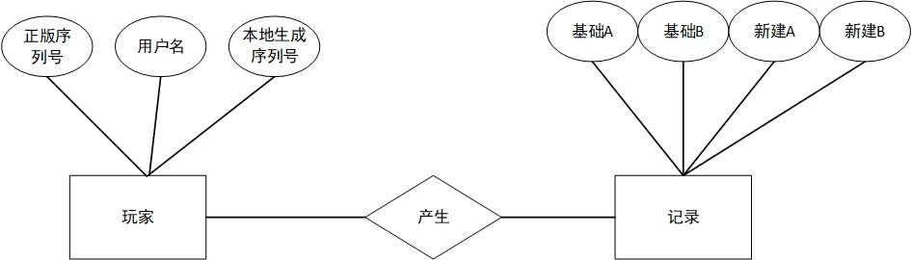

1. 逻辑结构设计

2.1 实体

实体：玩家、记录。

2.2 关系模式转换

玩家实体和记录实体存在产生关系，一个玩家可以产生一条记录，所以是一对一的关系（1：1）  
 玩家实体和记录实体存在产生关系，一个玩家可以产生多条记录，所以是一对多的关系（1：m）  
 玩家实体和记录实体存在产生关系，多个玩家可以产生多条记录，所以是一对一的关系（m：n）

2.3 关系模式规范化

2.3.1 E-R 图到关系模式的转换

玩家（本地生成序列号、用户名、正版序列号）

基础表A（属性1、属性2、属性3 … …）

基础表B（属性1、属性2、属性3 … …）

新建表A（属性1、属性2、属性3 … …）

新建表B（属性1、属性2、属性3 … …）